Технологии: сериализация (для хранения игровой сессии), С#, потоки (для считывания игривых файлов) и ВинФормс.

Ранее для считывания игровых файлов хотела применить БД: но там был жутко раздутый код, и я начала путаться, в коммитах к проекту на ГитХабе можно посмотреть.

То, что требовало подсказок: визуал игры (красивый шрифты, кнопки, панели и прочее).

Проблема со стартовой формой возникла, так я и не поняла почему.

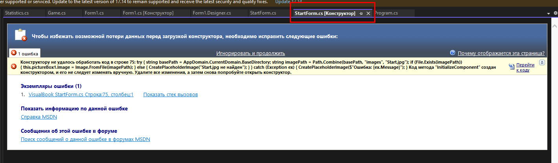

То есть в конструкторе она не отображается и ошибок нет. Пришлось программно добавлять кнопки.

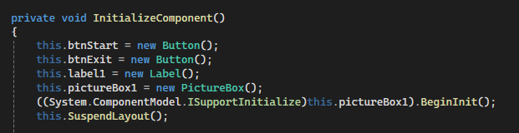

Хочу еще добавить музыкальное сопровождение, но пока не получилось. Как получится обновлю проект.